**BAB III**

**PEMBAHASAN**

* 1. **Gambaran Umum Aplikasi**

Aplikasi yang dibuat ini untuk mempermudah pengguna dalam mendapatkan informasi film yang berisikan :

1. Rekomendasi film yang berada pada jumbotron atau banner di halaman utama.
2. Tersedia beberapa *genre* film yang dapat dipilih.
3. Terdapat fitur pilihan lainnya seperti *Now Playing, Indonesian Movies, Most Popular dan Coming Soon*.
4. Melakukan pencarian aktor dalam film yang dipilih yang dapat menampilkan berperan sebagai siapa, biografi singkat serta tempat dan tanggal lahir dari aktor tersebut.
5. Pencarian secara spesifik menggunakan input tahun.
6. Data mengenai film diambil dari The Movie Database (TMDb) API dengan bentuk file JSON.
7. Pemberian logika dilakukan dengan bahasa pemrograman Javascript

Halaman utama akan menampilkan beberapa komponen, antara lain:

1. Judul, sebagai identitas aplikasi dengan pemberian gambar favicon yang berada pada tab browser.
2. Menu, sebagai opsi pilihan dari menu *movie*, *person* dan *search* sebagai peletakan pencarian informasi film.
3. *Jumbotron* atau *banner*, sebagai rekomendasi film yang berisi judul film, *rating*, jumlah *review*, *genre*, durasi, tahun, premis singkat serta tombol untuk menonton *trailer* dari film tersebut.
4. *Trending Movies*, sebagai film yang sedang trending saat ini.
5. *Trending Person*, sebagai aktor yang sedang trending saat ini.
   1. **Perancangan**

Untuk membuat aplikasi pencarian informasi film ini sebelumnya penulis perlu membuat struktur hirarki web. Karena struktur hirarki ini merupakan suatu gambaran secara umum dalam perancangan dan pembuatan web ini. Maka penulis mengurutkan beberapa langkah dalam perancangan dan pembuatan aplikasi pencarian informasi film, yaitu perancangan navigasi, perancangan tampilan, implementasi dan uji coba aplikasi.

* + 1. **Struktur Navigasi**

Sebuah struktur navigasi dibutuhkan dalam pembuatan website karena akan mempermudah dalam pembuatan website tersebut, serta langkah-langkah yang dilakukan lebih terstruktur sehingga dapat menggapai keinginan masing-masing pengguna. Jenis struktur navigasi yang penulis gunakan pada aplikasi ini adalah struktur navigasi campuran. **Gambar 3.1** menyajikan struktur navigasi campuran dari aplikasi yang dibuat.

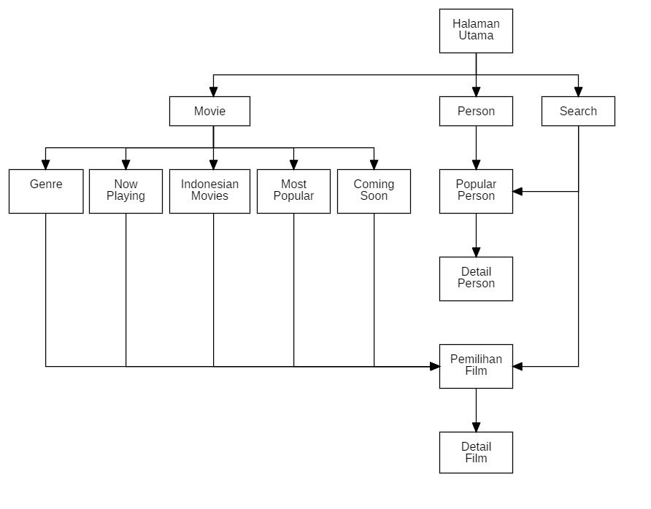

**Gambar 3.1** Struktur Navigasi

Sebelum membuat website, kita harus membuat perancangan untuk tampilan yang akan kita buat berdasarkan dari struktur navigasi sebelumnya agar memudahkan dalam pembuatan tampilan website seperti yang diharapkan.

* + 1. **Rancangan Halaman Utama**

Halaman utama atau menu *home* merupakan halaman yang terdiri dari 2 bagian yaitu *sidebar* menu dan *headline*. Pada *sidebar* menu terdapat 4 buah *button* dengan *icon* yang berfungsi sebagai penghubung keempat menu yaitu *home, movie, person* dan *search*. Pada *headline* terdapat *jumbotron* atau *banner* di bagian atas yang berisi judul film, *rating*, jumlah *review*, *genre*, durasi, tahun, premis singkat, *button* untuk menonton *trailer* serta *background wallpaper* film yang ditampilkan secara *landscape* atau melebar ke samping. Di bagian bawah terdapat *trending movies* dimana menampilkan beberapa pilihan film yang sedang trending berikut dengan poster film yang dapat dipilih dan digeser secara horizontal. Opsi *button more* di samping teks *trending movies* dapat dipilih apabila judul film yang ingin dicari tidak berada pada menu *trending movies*. *Button more* menampilkan daftar film yang lebih luas, dengan begitu halaman akan otomatis beralih ke menu *movie*. **Gambar 3.2** menyajikan rancangan tampilan untuk Halaman Utama.

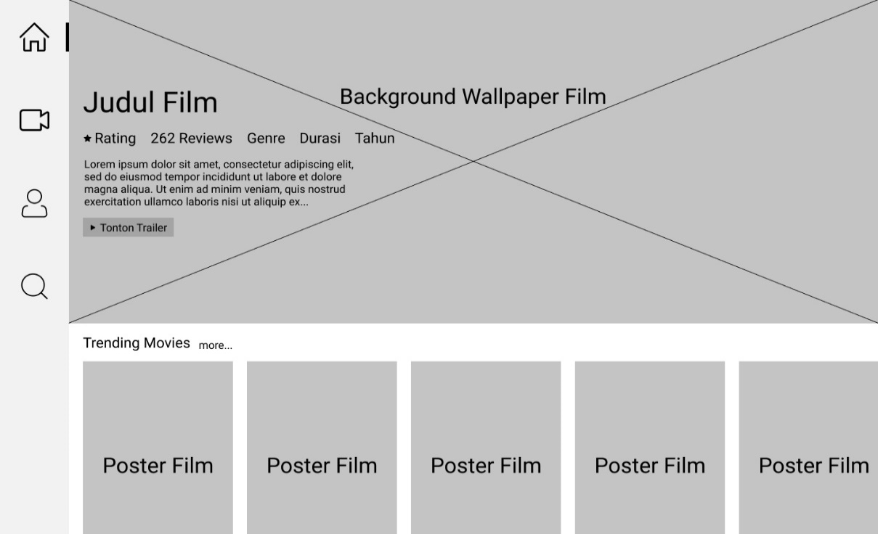

**Gambar 3.2** Perancangan Tampilan Halaman Utama

* + 1. **Rancangan Menu Movie**

Di menu *movie* terdapat *sidebar* menu dan *header*. Pada *sidebar* menu disini memiliki fungsi yang sama seperti pada menu di halaman sebelumnya, namun posisi garis akan berpindah ke depan *icon button* dari menu *movie*. Pada bagian *header* berfungsi untuk menampilkan daftar *genre* film, begitu juga dengan *now playing* dan *indonesian movies* berisikan judul film, *rating*, tahun dan poster film. **Gambar 3.3** menyajikan rancangan tampilan untuk menu *Movie*.

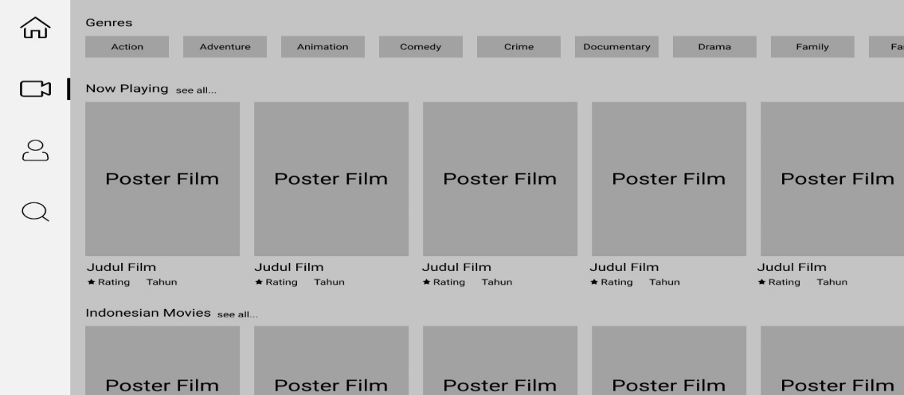

**Gambar 3.3** Perancangan Tampilan Menu *Movie*

* + 1. **Rancangan Menu Person**

Menu *person* menampilkan aktor atau aktris populer yang memiliki peran di film yang dibintanginya. **Gambar 3.4** menyajikan rancangan tampilan untuk menu *Person*.

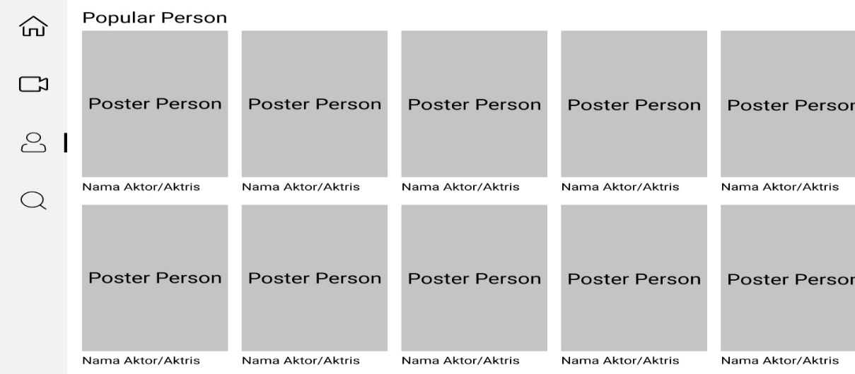

**Gambar 3.4** Perancangan Tampilan Menu *Person*

* + 1. **Rancangan Menu Search**

Pada tampilan ini ditujukan untuk melakukan pencarian spesifik berdasarkan judul film, pemain film dan tahun apabila diketahui. **Gambar 3.5** menyajikan rancangan tampilan untuk menu *Search*.

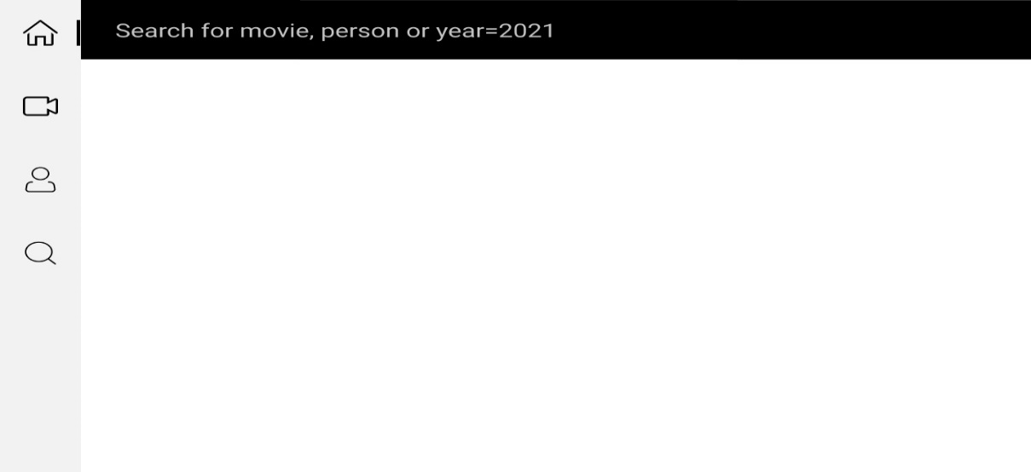

**Gambar 3.5** Perancangan Tampilan Menu *Search*

* + 1. **Rancangan Detail Person**

Saat melakukan pemilihan aktor pada menu *person* melalui klik poster *person* ataupun nama aktor, halaman website akan mengarahkan ke tampilan *detail person*. Tampilan *detail person* menyediakan informasi biografi, dikenal sebagai apa, tanggal lahir, tempat lahir dan social media apabila aktor tersebut memilikinya. **Gambar 3.6** menyajikan rancangan tampilan untuk *Detail Person*.

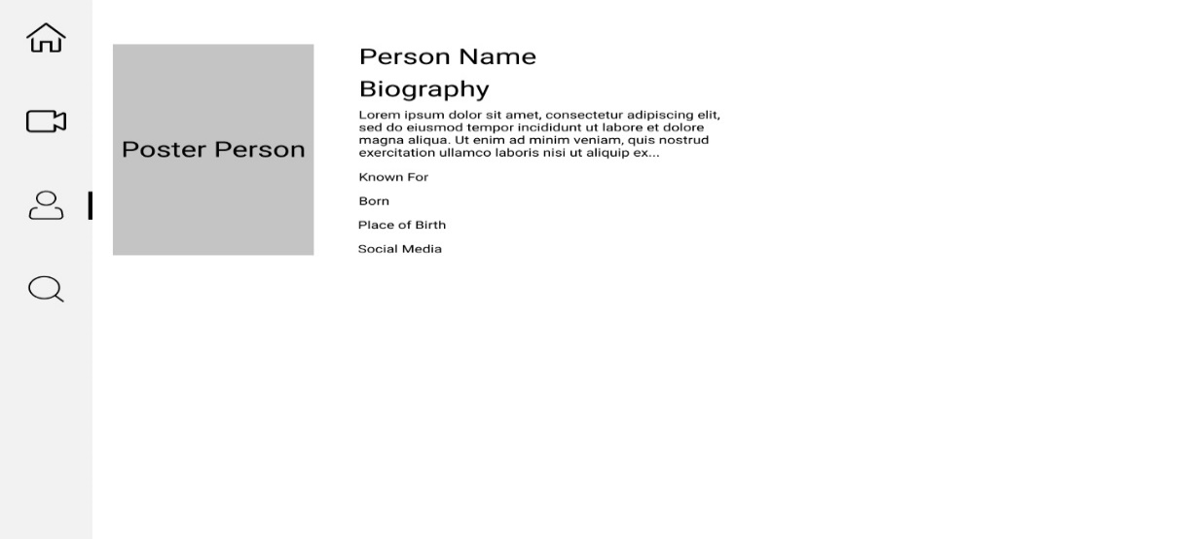

**Gambar 3.6** Perancangan Tampilan *Detail Person*

* + 1. **Rancangan Detail Search**

Pada saat pengguna tidak dapat menemukan film maupun aktor melalui menu *movie* dan menu *person*, alternatif lain dapat digunakan yaitu menu *search*. Menu *search* dapat melakukan pencarian berdasarkan input dengan beberapa kata kunci yang disediakan seperti judul film, nama aktor dan tahun rilis film. **Gambar 3.7** sampai **Gambar 3.9** menyajikan rancangan tampilan untuk *Detail Search Movie, Detail Seacrh Person* dan *Detail Search Year*.

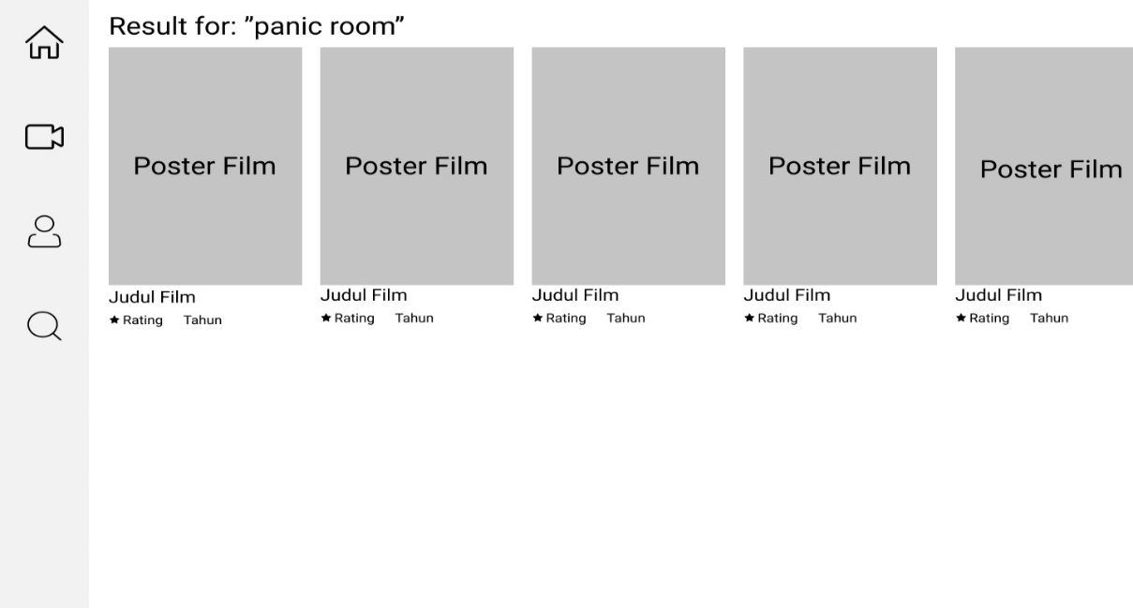

**Gambar 3.7** Perancangan Tampilan *Detail Search Movie*

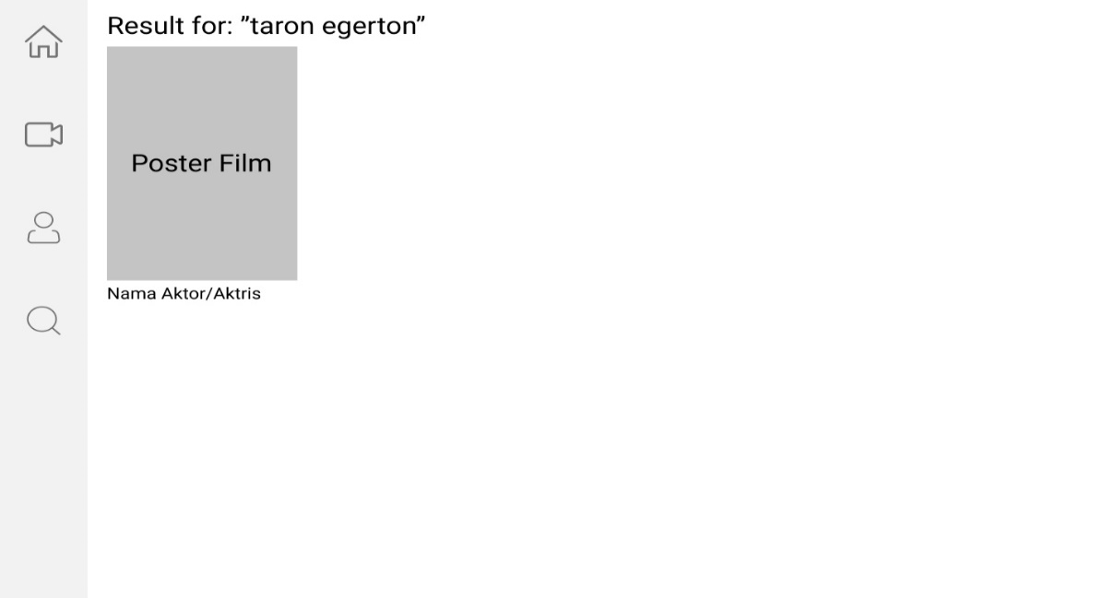

**Gambar 3.8** Perancangan Tampilan *Detail Search Person*

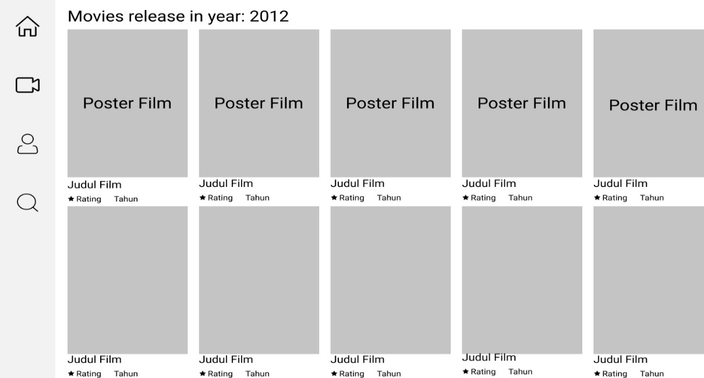

**Gambar 3.9** Tampilan *Detail Search Year*

* + 1. **Rancangan Detail Film**

Setelah sebelumnya pengguna dapat mencari dan memilih film rekomendasi di halaman utama, menu *movie* dan menu *search*, pengguna akan dialihkan ke tampilan dari *detail film* apabila telah mengklik poster atau judul film yang ada. Pada tampilan ini berisikan poster dari film tersebut, tambahan lainnya juga memiliki jalan cerita film, siapa yang menyutradarai film itu, tanggal rilis filmnya, termasuk ke dalam *genre* apa saja filmnya, berapa lama durasi filmnya, *budget* atau anggaran yang digelontorkan dalam pembuatan filmnya, *revenue* atau pendapatan yang dihasilkan selama film itu ditayangkan, *rate* atau nilai yang didapatkan dari penonton dengan skala 1-10 yang kemudian dirata-ratakan lalu dibagi dengan banyaknya jumlah penonton yang memberi nilai, diproduksi oleh media apa saja dan terdapat *social media* yang dapat diakses oleh pengguna untuk tujuan utama dalam hal promosi film yang berstatus pra-rilis maupun pasca-rilis. **Gambar 3.10** menyajikan rancangan tampilan untuk *Detail Film*.

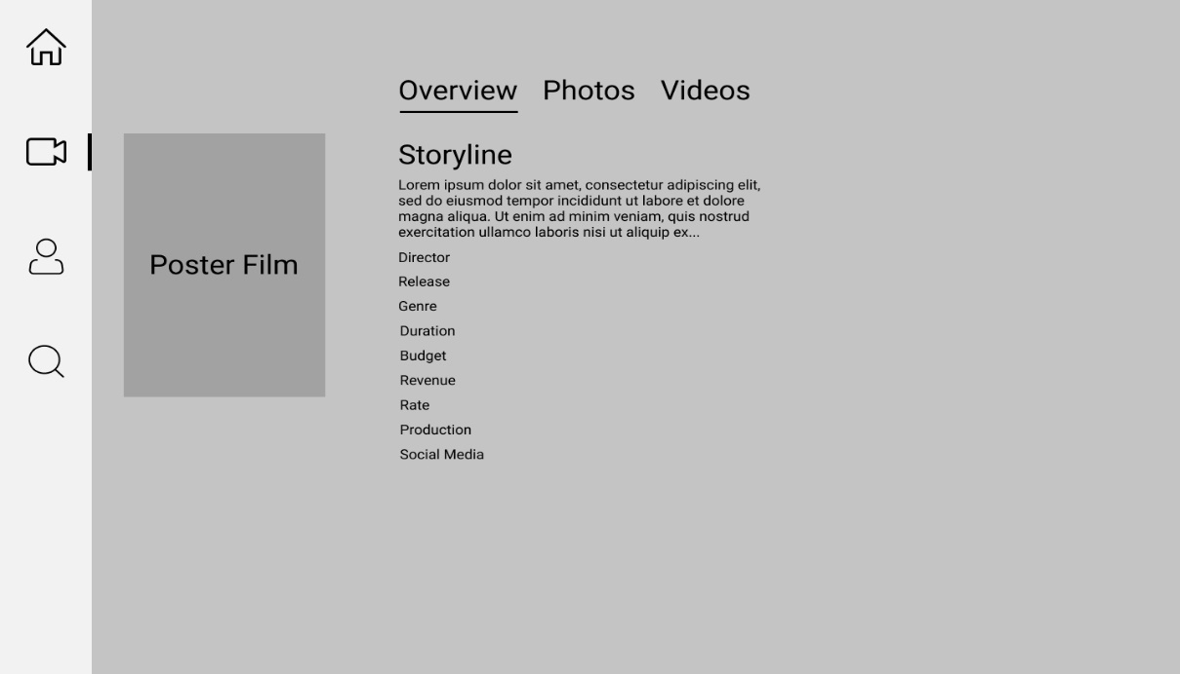

**Gambar 3.10** Perancangan Tampilan *Detail Film*

* 1. **Implementasi**

Pembuatan halaman website pencarian informasi film ini menggunakan bahasa pemrograman Javascript dengan library React Router dan server NodeJS.

* + 1. **Membuat Project**

Dalam pembuatan project disini, penulis menggunakan aplikasi visual studio code. Buka folder terlebih dahulu untuk menempatkan sebuah project. Tampilan halaman awal VS Code disajikan pada **Gambar 3.11** berikut.

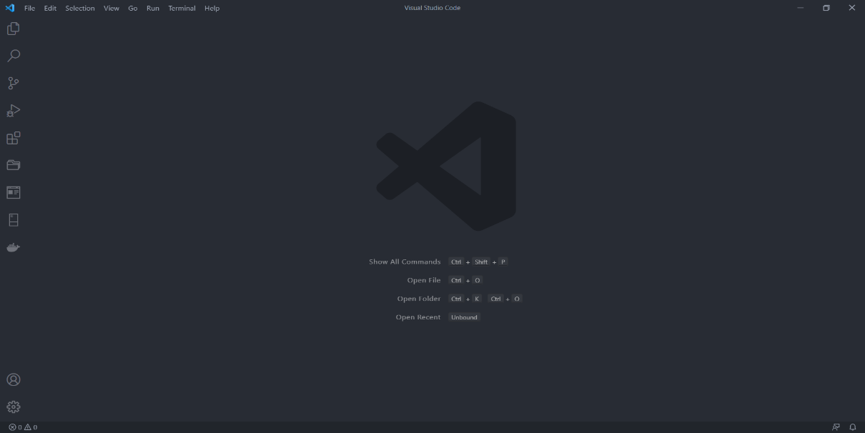

**Gambar 3.11** Halaman Awal Visual Studio Code

Penulis akan membuat folder baru pada directory yang ditentukan sebagai project dengan nama **MovieGO**. Tampilan pembuatan folder dan pemilihan folder disajikan pada **Gambar 3.12** dan **Gambar 3.13** berikut.

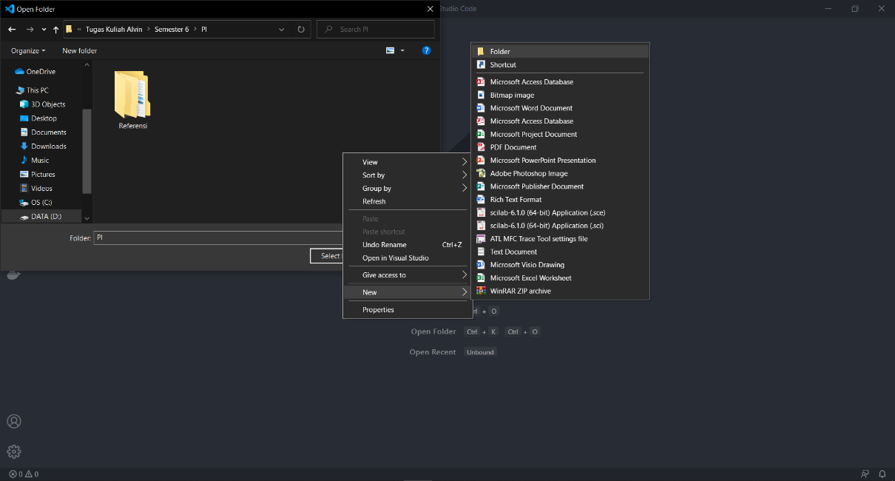

**Gambar 3.12** Pembuatan Folder Baru

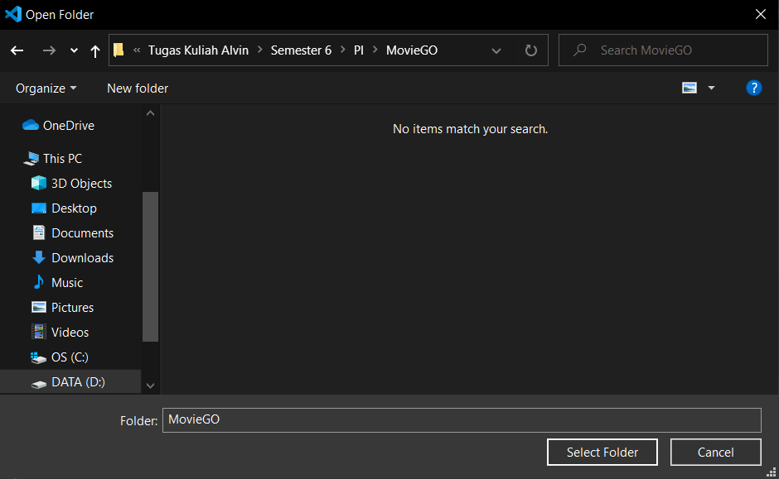

**Gambar 3.13** Pemilihan Folder

Setelah membuat dan memilih folder, tampilan akan sama seperti halaman awal dari visual studio code, yang membedakan adalah muncul *sidebar* menu dengan nama folder yang sudah dipilih. File yang ada di dalam folder tersebut masih kosong karena kita belum menambahkannya. Tampilan folder yang telah dipilih disajikan pada **Gambar 3.14** berikut.

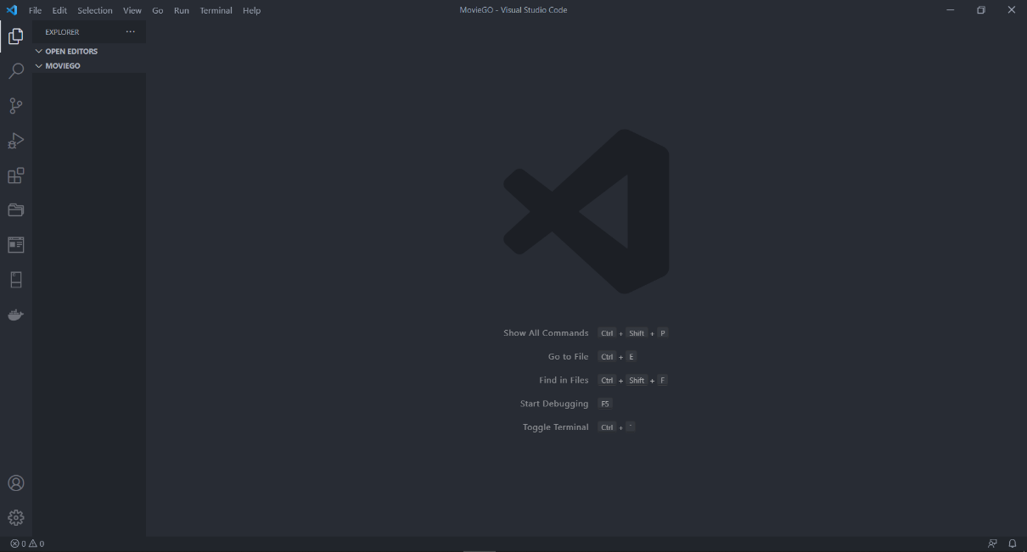

**Gambar 3.14** Halaman Awal setelah pemilihan folder

Penulis menambahkan beberapa file yang dibutuhkan untuk dijadikan sebagai jalannya project tampilnya halaman website yang berisi informasi film. Tampilan file project disajikan pada **Gambar 3.15** berikut.

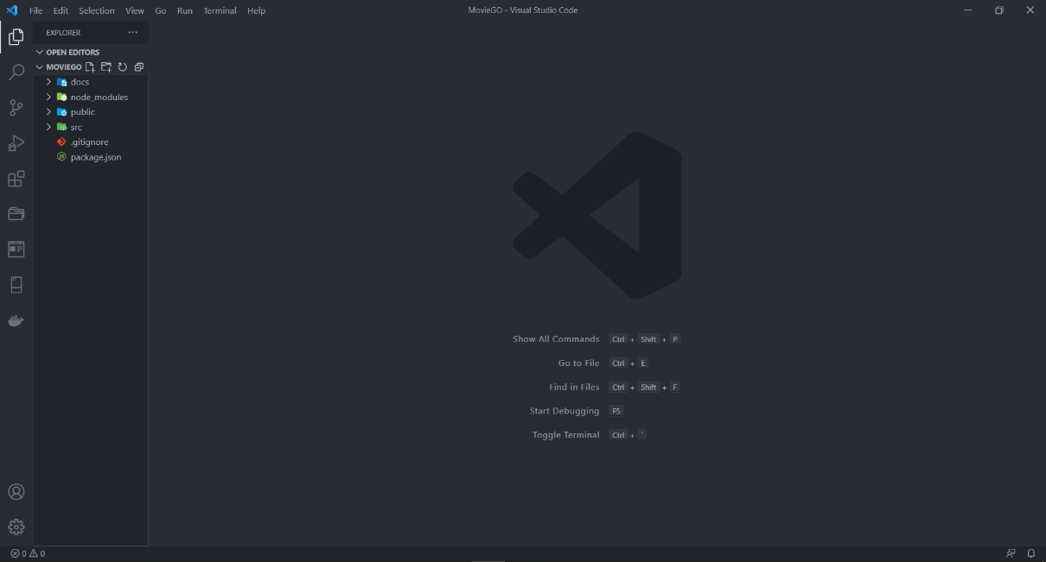

**Gambar 3.15** Pembuatan File

Sebelum melanjutkannya, sumber informasi film penulis dapatkan dari website The Movie Database (TMDB). Kita memerlukan API Key sebagai koneksi ke website agar informasi film dapat tampil pada halaman website yang kita buat. Langkah untuk mendapatkan API Key yaitu lakukan *login* ke dalam websitenya, kemudian pilih menu *settings* untuk melihat pengaturan yang tersedia. Tampilan Halaman TMDB sebelum dan sesudah *login* disajikan pada **Gambar 3.16** dan **Gambar 3.17** berikut.

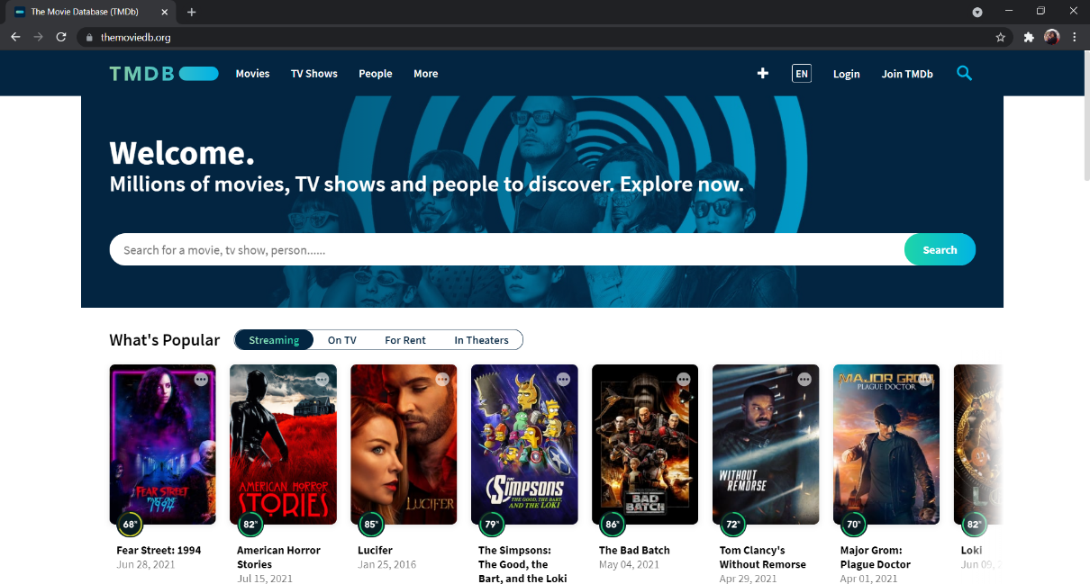

**Gambar 3.16** Halaman TMDB sebelum *login*

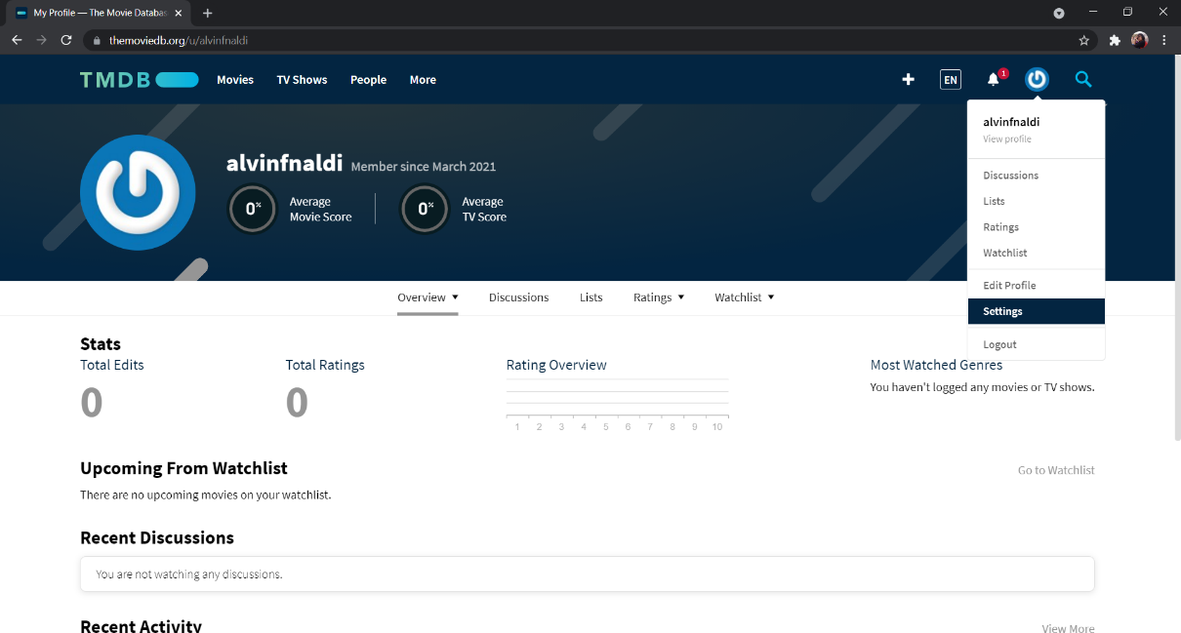

**Gambar 3.17** Halaman TMDB sesudah *login*

Pada bagian *settings*, pilih menu API. Maka di bagian bawah terdapat API Key yang dapat dipakai sebagai autentikasi apabila kita ingin menggunakan berbagai fitur untuk menampilkan halaman tertentu yang disediakan informasinya oleh website The Movie Database (TMDB). Tampilan halaman API disajikan pada **Gambar 3.18** berikut.

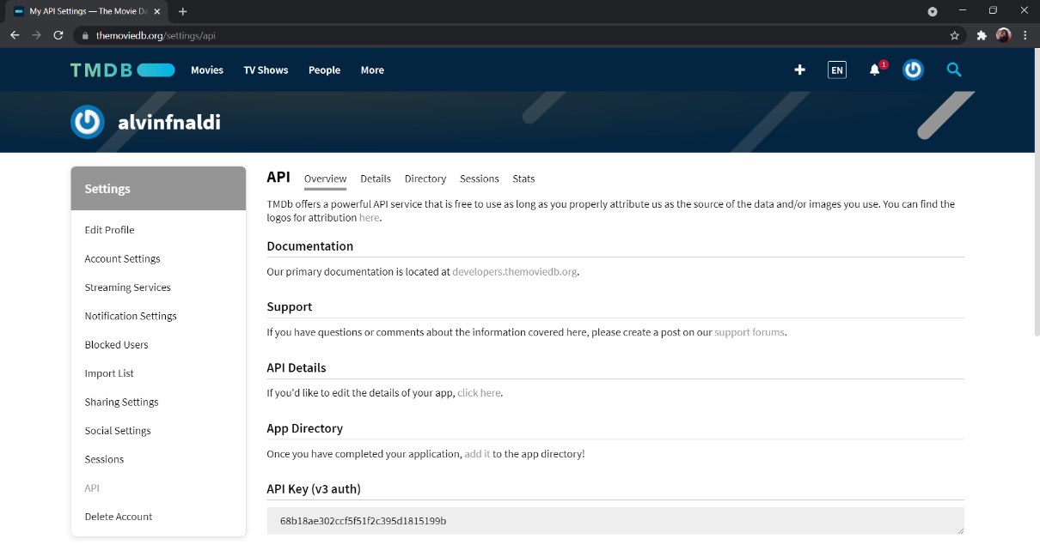

**Gambar 3.18** Halaman API

Buat file .env lalu masukkan API Key ke REACT_APP_TMDB_API_KEY. File .env digunakan untuk menaruh kode yang bersifat rahasia seperti host, password dan database yang digunakan agar tidak tercampur dengan file utama. Untuk memakai aksesnya hanya perlu import menggunakan metode process.env. Tampilan File .env disajikan pada **Gambar 3.19** berikut.

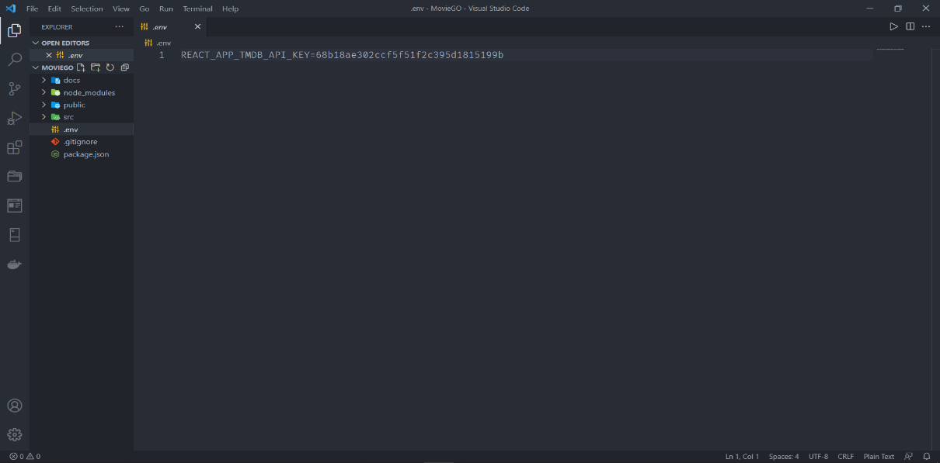

**Gambar 3.19** File .env

* + 1. **Logika Program**

Supaya aplikasi dapat berjalan sebagaimana mestinya, diharuskan untuk mengatur logika program aplikasi tersebut.

* Akses API Key

Dalam sintaks ini terdapat 2 *function* yaitu *requestHeader* dan *requestURL*. *Function requestHeader* digunakan untuk meminta akses *header* dengan *method get* dan *header* menerima dalam bentuk *application/json*. *Function requestURL* digunakan untuk mengakses parameter *endpoint* dan *params* dengan melewati pengkondisian, kemudian *params* dapat menambahkan nilai *key* dan *val*.

export function requestHeader() {

return {

method: 'GET',

headers: {

'Accept': 'application/json'

}

}

}

export function requestURL(endpoint, params) {

if (params === null) {

params = [];

}

params.push({

key: 'api_key',

val: process.env.REACT_APP_TMDB_API_KEY

});

}

* Program Halaman Utama

Pada halaman utama ini kita memanggil film sebagai tampilan *headline* dengan *function getMovie*, *headline* film yang terpilih kita tempatkan pada *jumbotron* atau *banner* di bagian atas. Untuk *trending movie*, data diambil dari *function getTrending* dimana akan menampilkan daftar judul film yang sedang *trending* saat ini berikut dengan *rating*, tahun dan poster film tersebut di bagian bawah.

async getMovie(id, onSuccess) {

try {

const url = `/movie/${id}`;

const response = await fetch(Lib.requestURL(url);

const responseJson = await response.json();

const movie = Lib.filterMovie(responseJson);

onSuccess(movie);

} catch (error) {

console.log(error);

this.handleError();

}

}

async getTrending(media, onSuccess) {

try {

const response = await fetch(Lib.requestURL(`/trending/${media}/day`)

const responseJson = await response.json();

let data = responseJson.results;

if (media === 'movie') {

let movies = Lib.filterMovies(data);

onSuccess(movies);

}

} catch (error) {

console.log(error);

this.handleError();

}

}

Contoh tampilan Halaman Utama disajikan pada **Gambar 3.20** berikut.

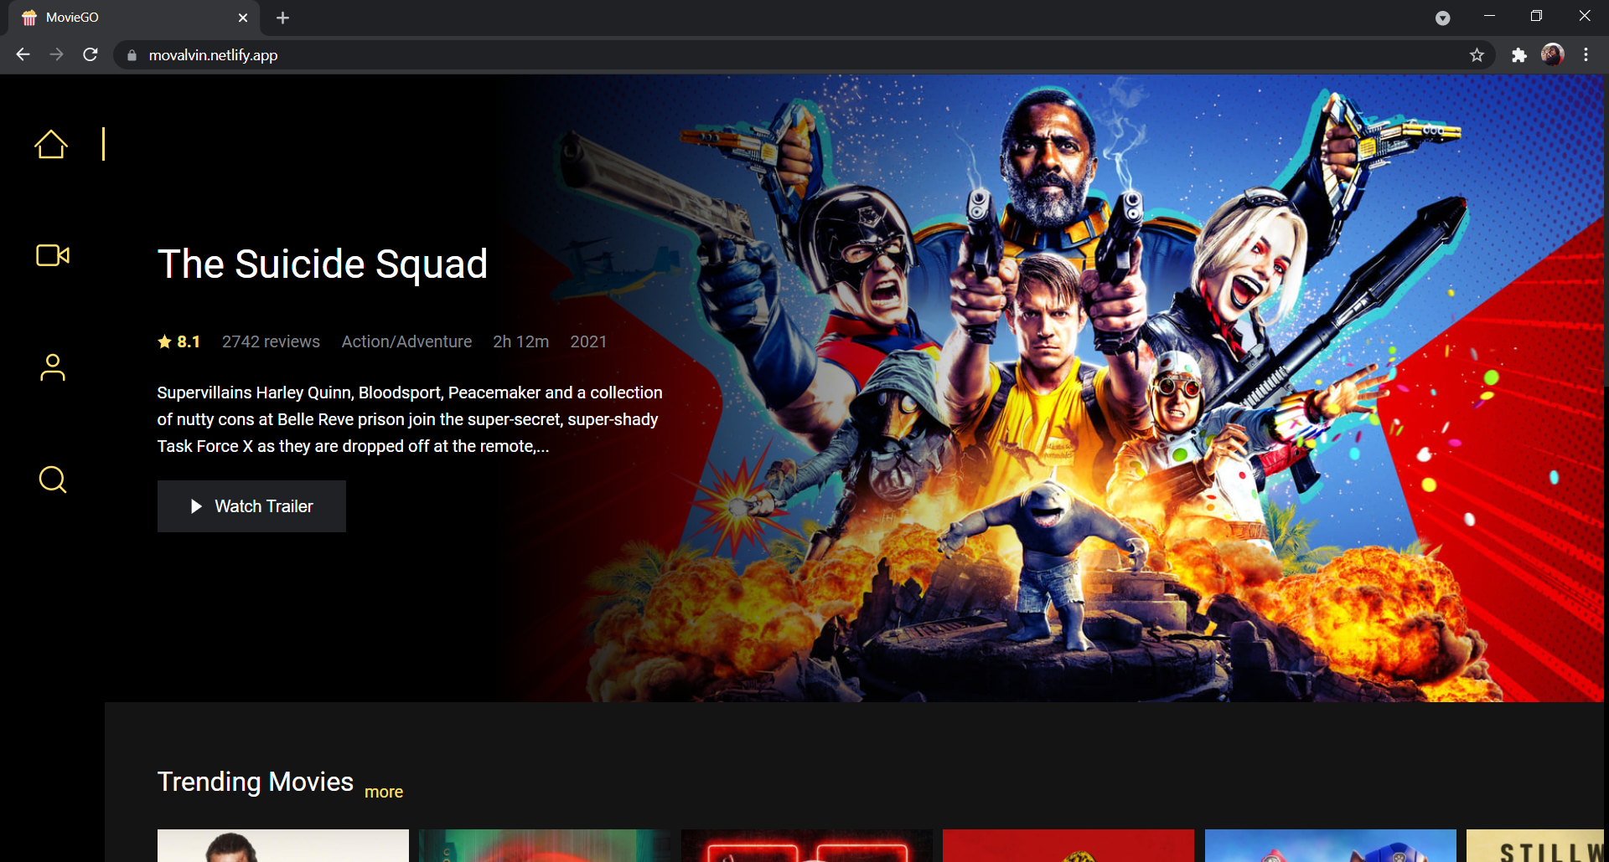

**Gambar 3.20** Tampilan Halaman Utama

* Program Menu *Movie*

Pada program ini kita lebih memilih memecah dari banyaknya film dan memanggil *key* dan *value* yang tersedia.

async getMoviesByGenre(genre_id, page, onSuccess) {

const params = [

{ key: 'with_genres', val: genre_id },

{ key: 'page', val: page }

];

}

async getShowing(page, onSuccess) {

const params = [

{ key: 'primary_release_date.lte', val: Lib.formatDate(Lib.now()) },

{ key: 'sort_by', val: 'popularity.desc' },

];

}

async getIndonesianMovies(page, onSuccess) {

const params = [

{ key: 'region', val: 'ID' },

{ key: 'with_original_language', val: 'id'},

];

}

Contoh tampilan Menu *Movie* disajikan pada **Gambar 3.21** berikut.

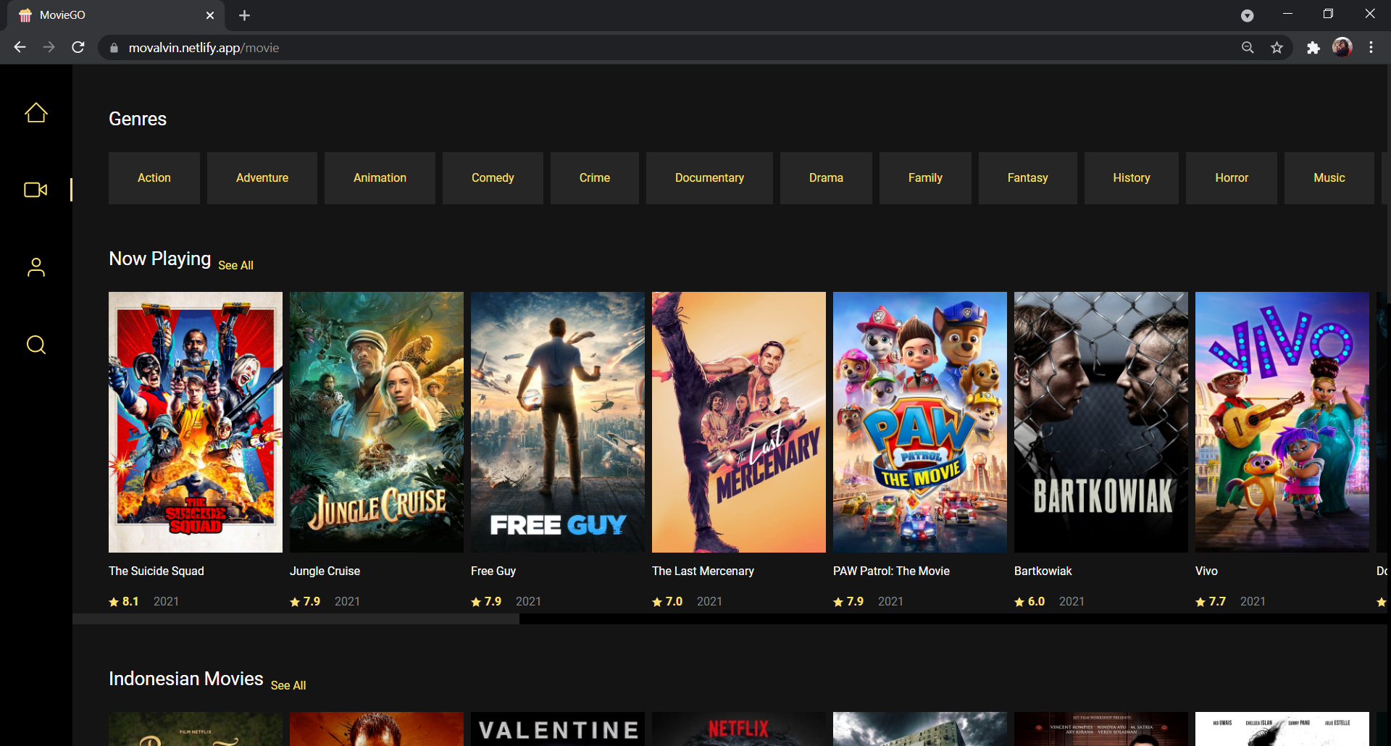

**Gambar 3.21** Tampilan Menu *Movie*

* Program Menu *Person*

Pada program ini, data *person* diambil dari URL /*person* dengan memunculkan *id person* pada browser, id masing-masing *person* tentunya akan berbeda.

async getPerson(id, onSuccess) {

try {

const url = `/person/${id}`;

const response = await fetch(Lib.requestURL(url)

const responseJson = await response.json();

const person = Lib.filterPerson(responseJson);

onSuccess(person);

} catch(error) {

console.log(error);

this.handleError();

}

}

Contoh tampilan Menu *Person* disajikan pada **Gambar 3.22** berikut.

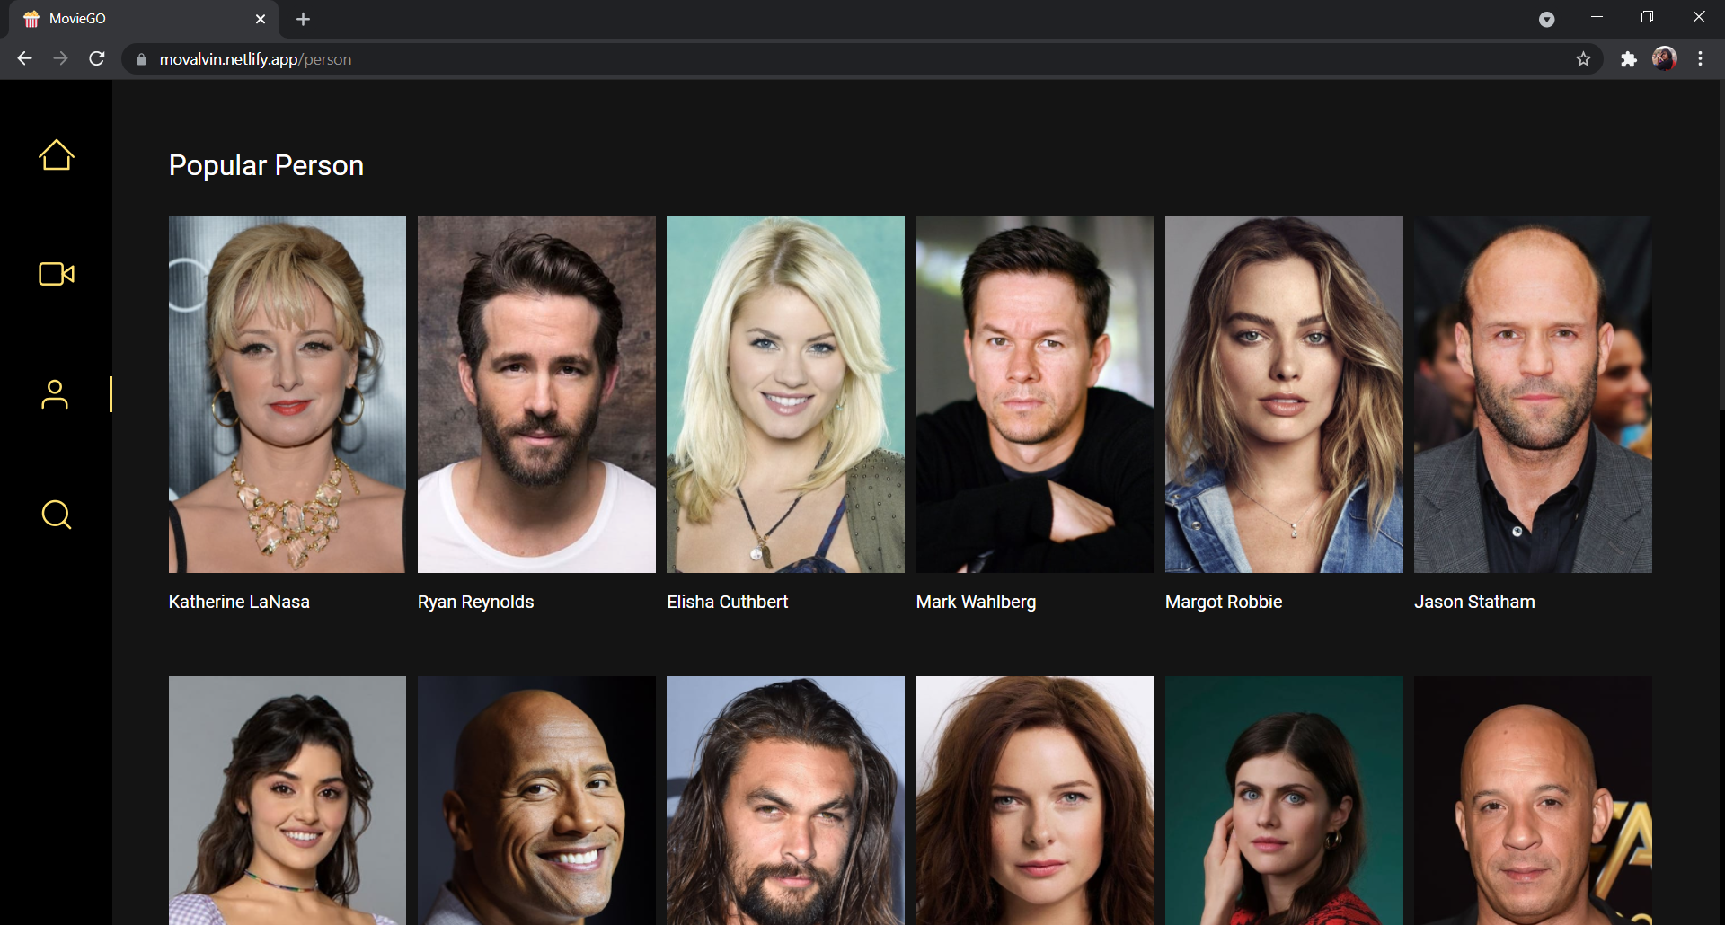

**Gambar 3.22** Tampilan Menu *Person*

* Program Menu *Search*

Pada pemilihan film berdasarkan input dari pengguna, logika program ini dapat membedakan 3 inputan *keyword*, diantaranya judul film, *person* dan tahun rilis film menggunakan pengkondisian.

async search(keyword, page, onSuccess) {

try {

const params = [

{ key: 'query', val: keyword }

];

const response = await fetch(Lib.requestURL('/search/multi', params)

const responseJson = await response.json();

let pages = responseJson.total_pages;

let total = responseJson.total_results;

let results = Lib.filterSearchResults(responseJson.results);

onSuccess(results, pages, total);

} catch(error) {

console.log(error);

this.handleError();

}

}

search(keyword) {

this.setState({keyword, loading: true});

if(this.searchByYear){

this.movieService.getMoviesByYear(keyword, this.page, (results, pages) => {

const moreResults = this.state.results;

moreResults.push(...results);

this.setState({

results: moreResults,

loading: false

});

});

}

else {

this.movieService.search(keyword, this.page, (results, pages) => {

const moreResults = this.state.results;

moreResults.push(...results);

this.setState({

results: moreResults,

loading: false

});

});

}

}

Contoh tampilan Menu *Search* disajikan pada **Gambar 3.23** berikut.

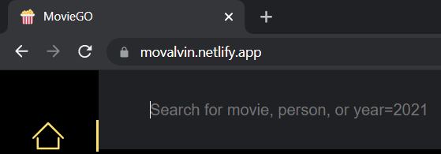

**Gambar 3.23** Tampilan Menu *Search*

* Program *Detail Person*

Pada program ini kita dapat mengambil data diri dari aktor yang dipilih dari menu *person* atau menu *search*.

export default class Person extends Component {

constructor(props) {

super(props); photo: null, name: '', biography: '', knownFor: '', birthday: '', placeBirth: '', social: [],

}

}

componentDidMount() {

this.movieService.getPerson(this.personId, (person) => {

this.setState({

photo: person.photo,

name: person.name,

biography: person.biography,

knownFor: person.knownFor,

birthday: person.birthday,

placeBirth: person.placeBirth,

social: person.social,

});

});

}

Contoh tampilan *Detail Person* disajikan pada **Gambar 3.24** berikut.

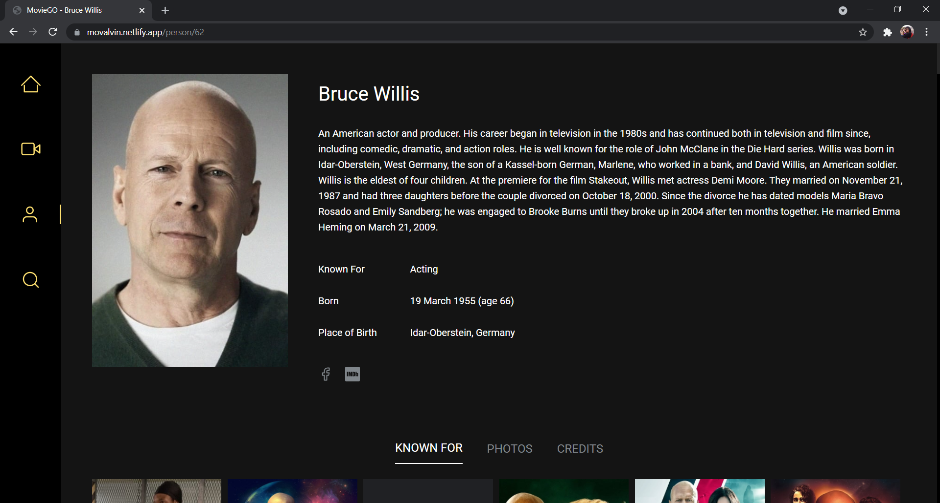

**Gambar 3.24** Tampilan *Detail Person*

* Program *Detail Search*

Pada program ini kurang lebih sama dengan menu *search*, hanya saja disini tanpa menggunakan pengkondisian *if else*, yaitu menggunakan pengkondisian *ternary* dalam membandingkan kedua *statement*. Input yang diketikkan oleh pengguna misalnya berupa angka tahun rilis, maka halaman akan mencari inputan tersebut lalu menampilkan tulisan “*Movies release in year:* …” serta daftar film apa saja yang rilis di tahun tersebut. Namun jika pengguna menggunakan inputan huruf, maka tulisan yang muncul adalah “*Result for:* …” dan tetap menampilkan daftar film atau *person* tergantung inputan dari pengguna pada menu *search*.

render() {

const desc = (this.searchByYear) ?

`Movies release in year: ${this.state.keyword}` : `Results for: "${this.state.keyword}"`;

return (

<div>

<div id="content-search" class="content">

<div class="title-section"> <h3> {desc} </h3> </div>

{this.renderResults(this.state.results)} </div>

</div> )

}

Contoh tampilan *Detail Search Movie* disajikan pada **Gambar 3.25** berikut.

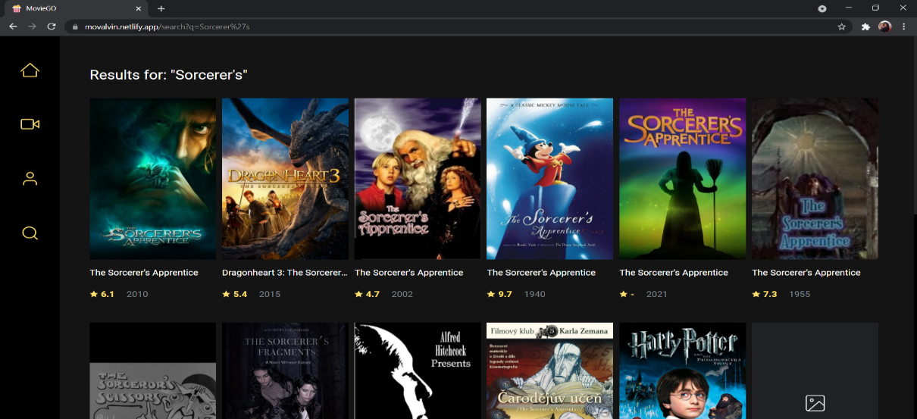

**Gambar 3.25** Tampilan *Detail Search Movie*

Contoh tampilan *Detail Search Person* disajikan pada **Gambar 3.26** berikut.

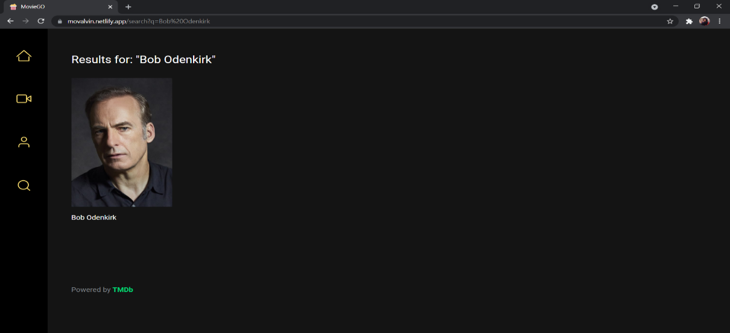

**Gambar 3.26** Tampilan *Detail Search Person*

Contoh tampilan *Detail Search Year* disajikan pada **Gambar 3.27** berikut.

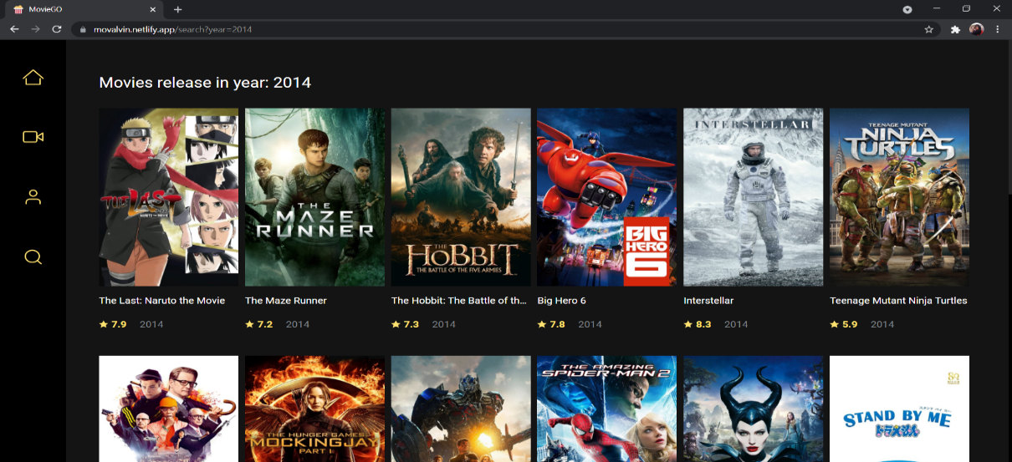

**Gambar 3.27** *Tampilan Detail Search Year*

* Program *Detail Film*

Program ini akan ditampilkan apabila pengguna telah memilih film yang diinginkan melalui menu *movie* atau menu *search*.

export default class Movie extends Component {

constructor(props) {

super(props); movie: null, : null, title: '', release: '', rate: 0, vote: '', genres: [], overview: '', director: '', duration: '', budget: '', revenue: '', productions: '', social: [],

}

}

componentDidMount() {

this.movieService.getMovie(this.movieId, (movie) => {

this.setState({

movie, poster: movie.poster, title: movie.title, release: movie.release, rate: movie.rate, vote: movie.vote, genres: movie.genres, overview: movie.overview, director: movie.director, duration: movie.duration,

budget: movie.budget, revenue: movie.revenue,

productions: movie.productions, social: movie.social,

});

});

Contoh tampilan *Detail Film* disajikan pada **Gambar 3.28** berikut.

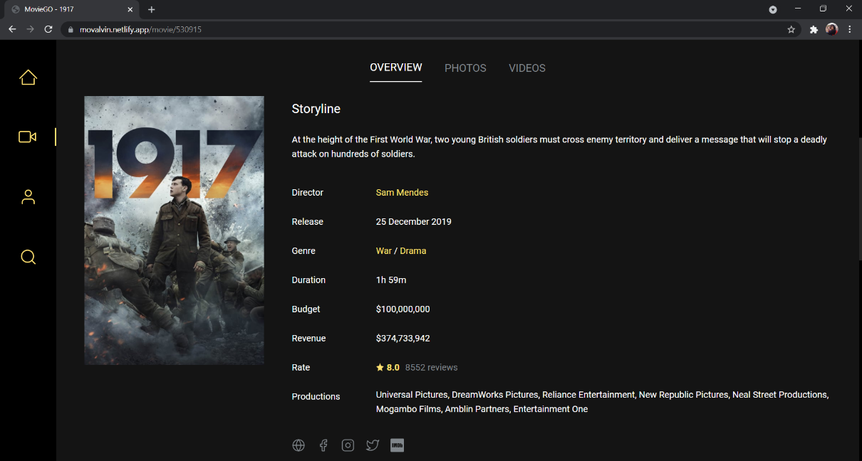

**Gambar 3.28** Tampilan *Detail Film*

* + 1. **Hosting Website**

Agar aplikasi dapat digunakan oleh semua orang, penulis akan meng-*online*kan melalui aplikasi Netlify. Hal yang pertama dilakukan ialah mengunjungi situs <https://www.netlify.com/>. Di halaman ini ditampilkan menu utama dari aplikasi Netlify. Jika sudah memiliki akun, dapat langsung melakukan akses *login*. Akses *sign up* apabila belum mendaftarkan akun. Tampilan halaman awal Netlify disajikan pada **Gambar 3.29** berikut.

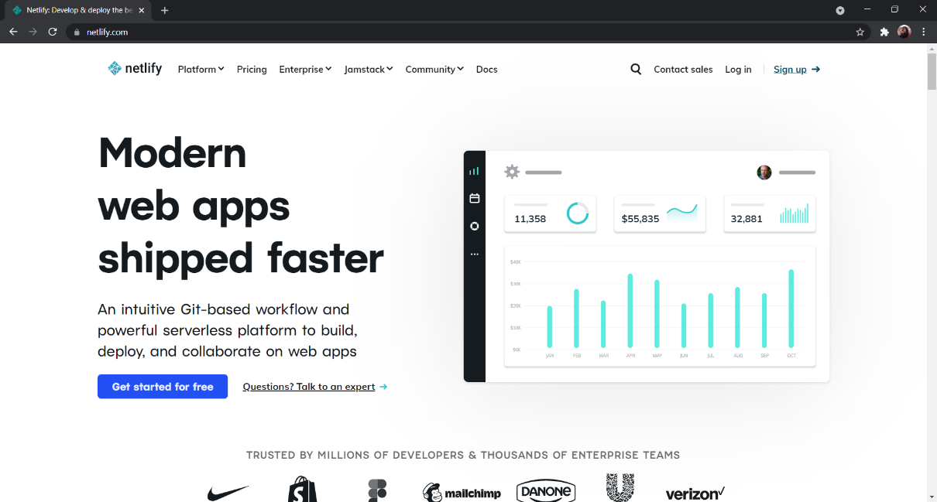

**Gambar 3.29** Tampilan Halaman Netlify

Setelah berhasil *login*, maka akan menampilkan halaman kosong tanpa adanya file project karena kita belum menambahkannya. Tampilan halaman Netlify sesudah *login* disajikan pada **Gambar 3.30** berikut.

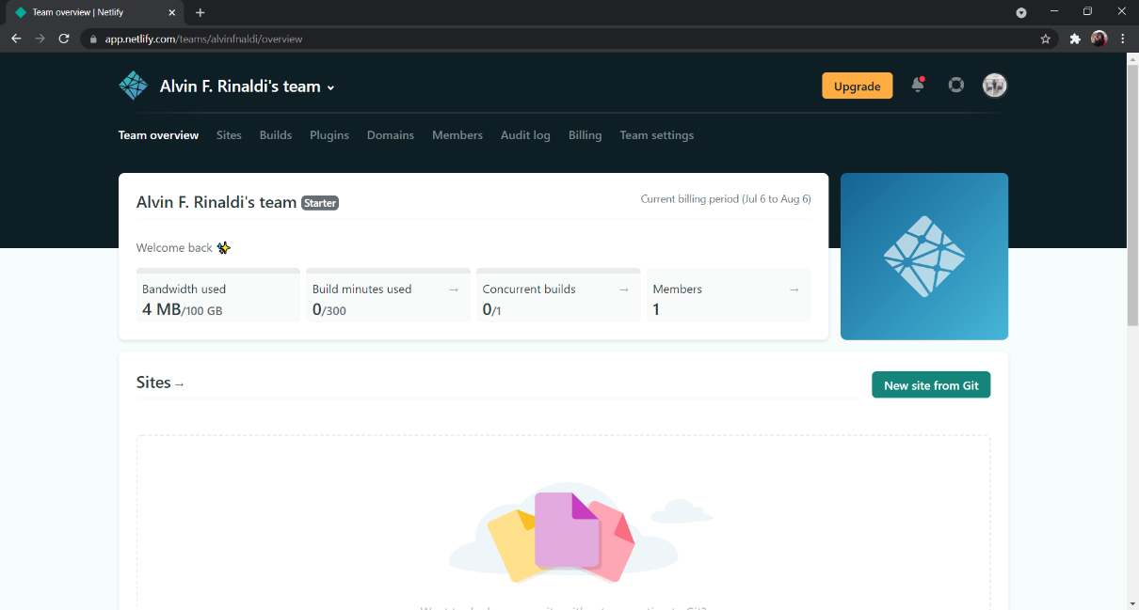

**Gambar 3.30** Tampilan Halaman Netlify setelah *login*

Sebelum meng-*online*kan, pastikan aplikasi sudah di-*build* dengan cara membuka *command line* pada visual studio code, kemudian ketikkan perintah ***npm run build***. Tunggu prosesnya beberapa saat sampai folder *build* muncul pada *sidebar* menu. Tampilan folder *build* disajikan pada **Gambar 3.31** berikut.

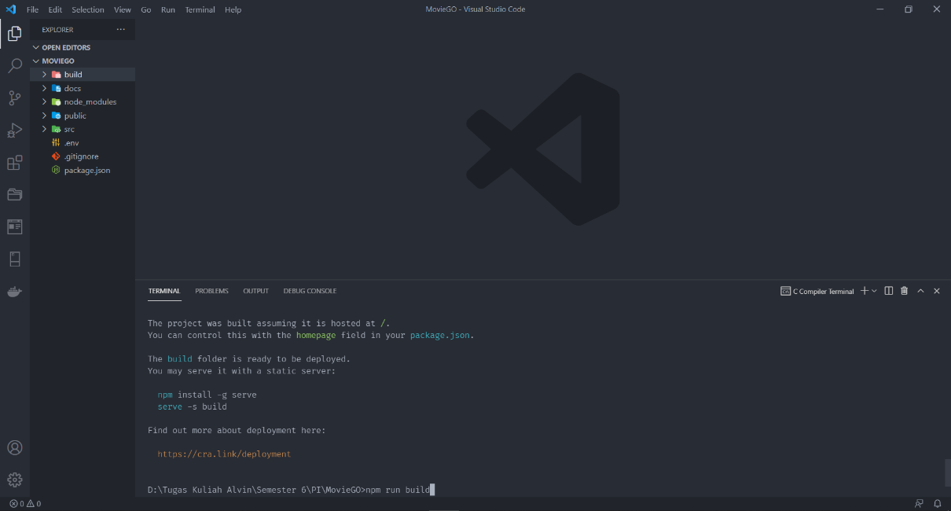

**Gambar 3.31** Pembuatan folder *build*

Selanjutnya, *drag and drop* folder *build* ke situs Netlify. Kemudian tunggu proses *upload* folder tersebut. Tampilan pemindahan folder *build* disajikan pada **Gambar 3.32** berikut.

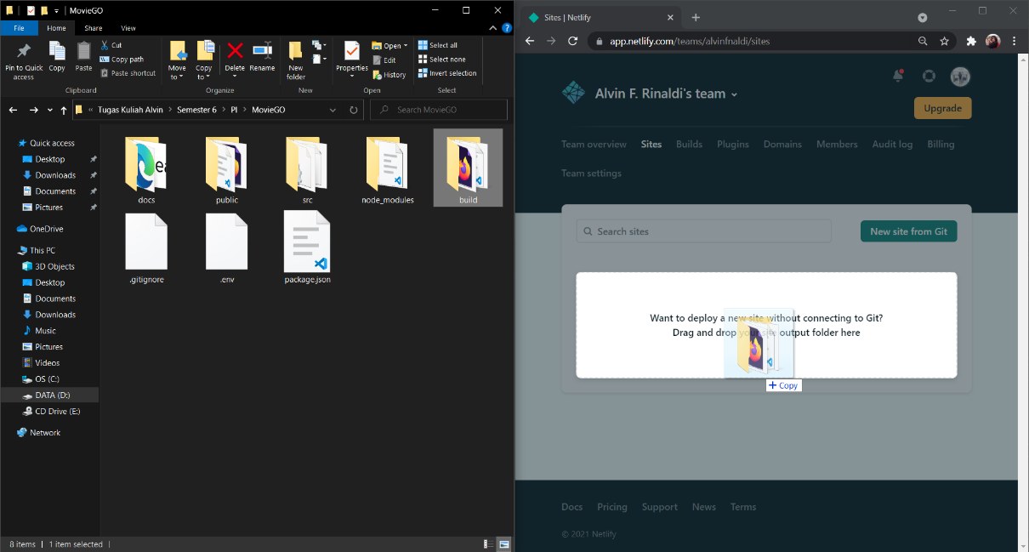

**Gambar 3.32** *Drag and drop* folder *build*

Selesai melakukan *drag and drop* folder *build* dari project yang dibuat, halaman yang sebelumnya kosong akan memunculkan pemberitahuan bahwa situs kita telah siap, berhasil *online* dan dapat diakses secara umum melalui *link URL* yang sudah disediakan oleh Netlify. Tampilan setelah folder *build* ter*upload* disajikan pada **Gambar 3.33** berikut.

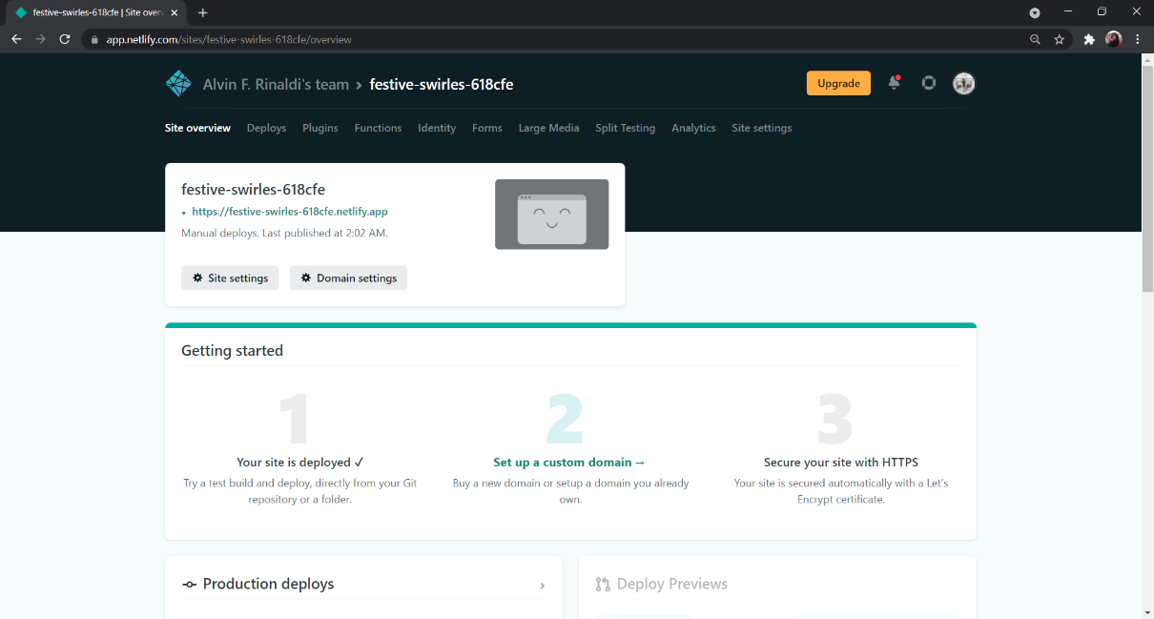

**Gambar 3.33** Website sudah *online*

Nama situs yang sudah terbuat dapat diubah melalui *site settings*. Untuk lebih memudahkan, penulis mengganti nama situs menjadi <https://movalvin.netlify.app/>. Tampilan perubahan nama situs disajikan pada **Gambar 3.34** berikut.

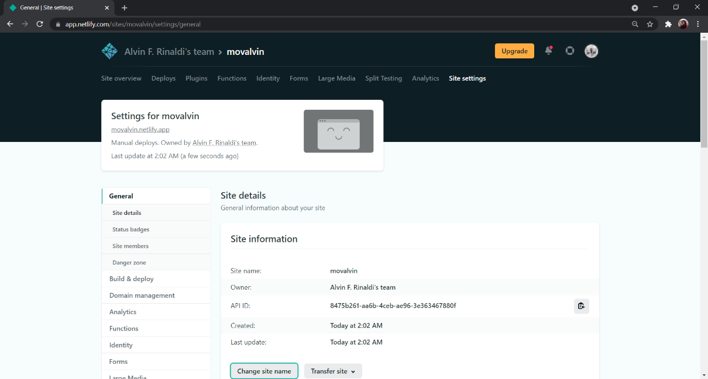

**Gambar 3.34** Kustomisasi nama situs

* 1. **Uji Coba Aplikasi**

Setelah aplikasi diimplementasikan, penulis mencoba ujikan aplikasi sebelum digunakan untuk menemukan kesalahan yang mungkin terjadi saat sistem sedang berjalan. Pada Penulisan Ilmiah ini, dilakukan dua jenis pengujian, yaitu pengujian Black Box untuk menguji fungsi-fungsi pada aplikasi di platform windows dan pengujian berdasarkan spesifikasi dari platform android yang digunakan untuk menguji rancangan tampilan. Pengujian dilakukan dengan mengakses url <https://movalvin.netlify.app/> pada browser. **Tabel 3.1** menampilkan hasil pengujian Black Box, sedangkan **Tabel 3.2** menampilkan hasil pengujian berdasarkan spesifikasi smartphone android yang digunakan.

**Tabel 3.1** Hasil Uji Coba Black Box

|  |  |  |  |  |  |  |
| --- | --- | --- | --- | --- | --- | --- |
| No | Pengujian | Test Case | Hasil Yang Diharapkan | Hasil Pengujian | Google Chrome | Mozilla Firefox |
| 1 | Halaman Utama | Klik menu Home | Menampilkan rekomendasi film, trending movies dan trending person | Sesuai harapan | Berhasil | Berhasil |
| 2 | Movies | Klik menu Movies | Menampilkan daftar genre film, now playing, indonesian movies, most popular dan coming soon | Sesuai harapan | Berhasil | Berhasil |
| 3 | Person | Klik menu Person | Menampilkan popular person dengan infinite scrolling | Sesuai harapan | Berhasil | Berhasil |
| 4 | Search | Klik menu Search | Memunculkan dropdown input field | Sesuai harapan | Berhasil | Berhasil |
| 5 | Detail Person | Klik poster atau nama aktor yang ada di menu person | Menampilkan biografi, peran, tempat dan tanggal lahir aktor | Sesuai harapan | Berhasil | Berhasil |
| 6 | Detail Search | Ketikkan secara spesifik judul film, aktor atau tahun rilis film | Menampilkan daftar dari film, aktor atau tahun rilis yang dicari. | Sesuai harapan | Berhasil | Berhasil |
| 7 | Detail Film | Klik poster atau judul film yang berada pada halaman utama, menu movies atau berdasarkan pencarian spesifik. | Menampilkan sinopsis, sutradara, tanggal rilis, genre, durasi, anggara, pendapatan, rating, produksi dan social media dari film. | Sesuai harapan | Berhasil | Berhasil |

**Table 3.2** Hasil Uji Coba Berdasarkan Spesifikasi Smartphone

|  |  |  |  |  |  |
| --- | --- | --- | --- | --- | --- |
| Tipe Smartphone | Spesifikasi | | | | Keterangan |
| OS | Resolusi | Layar | Memory |
| Xiaomi Redmi Note 3 Pro | Android  6.0 | 1080 x 1920 pixels | 5,5 inch | 3 GB RAM,  32 GB ROM | Tampilan berhasil tampil, sidebar menu pindah ke footer |
| Oppo  F11 Pro | Android  9.0 | 1080 x 2340 pixels | 6,53 inch | 6 GB RAM, 64 GB ROM | Tampilan berhasil tampil, sidebar menu pindah ke footer |
| Realme  C3 | Android  10 | 720 x 1600 pixels | 6,5 inch | 3 GB RAM,  32 GB ROM | Tampilan berhasil tampil, sidebar menu pindah ke footer |
| Samsung Galaxy M62 | Android  11 | 1080 x 2400 pixels | 6,7 inch | 8 GB RAM, 256 GB ROM | Tampilan berhasil tampil, sidebar menu pindah ke footer |